В случае не достижения возраста привлечения к уголовной ответственности материалы также рассматриваются на заседании Комиссии по делам несовершеннолетних, принимаются меры профилактического воздействия в виде разъяснения, ставится вопрос о целесообразности постановки в Банк данных Иркутской области, как находящихся в социально-опасном положении, выносится ходатайство в суд о помещении несовершеннолетнего в Центр временного содержания несовершеннолетних сроком до 30 суток, а при повторном правонарушении направление в специализированные учреждения.  Нанесение на стены домов различного рода надписей, рисунков относится к проявлениям хулиганства и вандализма. Любая надпись на стене является нелегальной, если не было получено разрешение от собственника.  Комиссия по делам несовершеннолетних и защите их прав Ленинского административного округа города Иркутска напоминает об ответственности, предусмотренной действующим законодательством Российской Федерации.  Административная ответственность  (при достижении возраста 16 лет)  Согласно статье 7.17 Кодекса Российской Федерации об административных правонарушениях - уничтожение или повреждение чужого имущества, если эти действия не повлекли причинение значительного ущерба, влечет наложение административного штрафа в размере от трехсот до пятисот рублей.  В соответствии с частью 1 статьи 20.1 КоАП РФ - мелкое хулиганство, то есть нарушение общественного порядка, выражающее явное неуважение к обществу, сопровождающееся уничтожением или повреждением чужого имущества, влечет наложение административного штрафа в размере от пятисот до одной тысячи рублей.  Если же в данном рисунке заметят пропаганду или демонстрацию атрибутики, или символики нацистов, экстремистских или других организаций, запрещенных в России, нарушителя ждет штраф от 1000 до 2000 рублей с конфискацией предмета административного правонарушения либо административный арест на срок до 15 суток с конфискацией предмета административного правонарушения (ч. 1 ст. 20.3 КоАП РФ). |  |   Если в рисунке усмотрят возбуждение ненависти или вражды, унижение достоинства человека по признакам пола, расы, национальности, языка, происхождения, отношения к религии или социальной группе, штраф составит от 10 000 до 20 000 рублей либо грозят обязательные работы на срок до 100 часов или административный арест на 15 суток (ст. 20.3.1 КоАП РФ). Если в течение года человек вновь совершит подобное нарушение, это будет уже уголовно наказуемое преступление, за которое ему грозит лишение свободы.  Материалы рассматриваются на заседании Комиссии по делам несовершеннолетних, ставится вопрос о целесообразности постановки в Банк данных Иркутской области, как находящихся в социально-опасном положении.  В случае не достижения возраста привлечения к административной ответственности лиц, недостригших 16 лет.  Материалы также рассматриваются на заседании Комиссии по делам несовершеннолетних, принимаются меры профилактического воздействия в виде разъяснения, ставится вопрос о целесообразности постановки в Банк данных Иркутской области, как находящихся в социально-опасном положении. |  |  | Комиссия по делам несовершеннолетних и защите их прав Правобережного округа  города Иркутска  «Ответственность за нанесение надписей, рисунков на стены зданий и сооружений»  (нанесение тэгов, надписей, граффити)  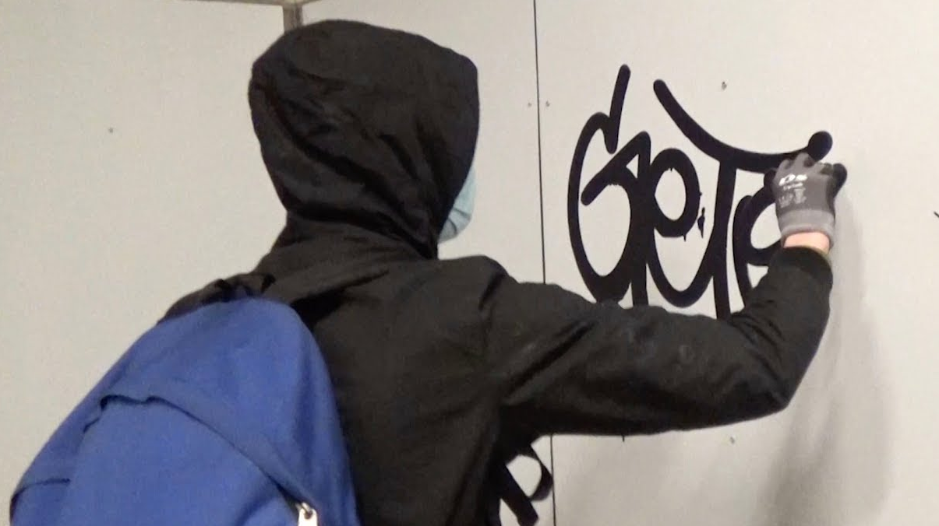  Иркутск  2022 г.  Уголовная ответственность  (при достижении возраста 14 лет)  Согласно ч. 1 ст. 214 УК РФ - вандализм, то есть осквернение зданий или иных сооружений, порча имущества на общественном транспорте или в иных общественных местах, наказывается штрафом в размере до сорока тысяч рублей или в размере заработной платы или иного дохода, осужденного за период до трех месяцев, либо обязательными работами на срок до трехсот шестидесяти часов, либо исправительными работами на срок до одного года, либо арестом на срок до трех месяцев.  Следует также отметить, что за несовершеннолетних, совершивших указанные выше преступления и правонарушения, но не достигших 14 или 16 лет, соответственно, в силу части 1 статьи 1073 Гражданского кодекса Российской Федерации, отвечают его законные представители, которые понесут также и административную ответственность в соответствии с положениями ч. 1 ст. 5.35 КоАП РФ - Неисполнение или ненадлежащее исполнение обязанностей по воспитанию, влечет предупреждение или наложение штрафа в размере от ста до пятисот рублей» в виде предупреждения или административного штрафа в размере от ста до пятисот рублей.

